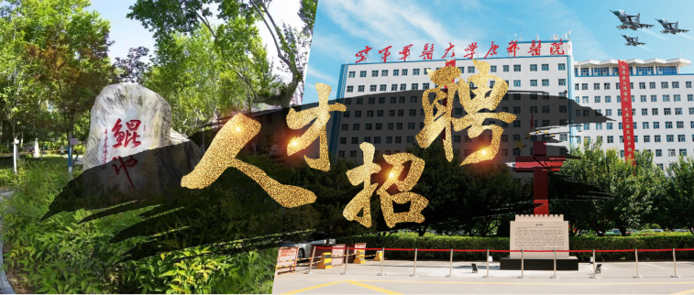
空军军医大学第二附属医院（唐都医院）坐落于古城西安、浐灞之滨，前身为创建于1939年的我党第一个正规化医院：延安中央医院，1958年经总参批准为第四军医大学第二附属医院，1985年对外称“唐都医院”，2017年转隶空军，是一所集医疗、教学、科研、预防、保健、康复为一体的大型现代化综合性三级甲等医院。
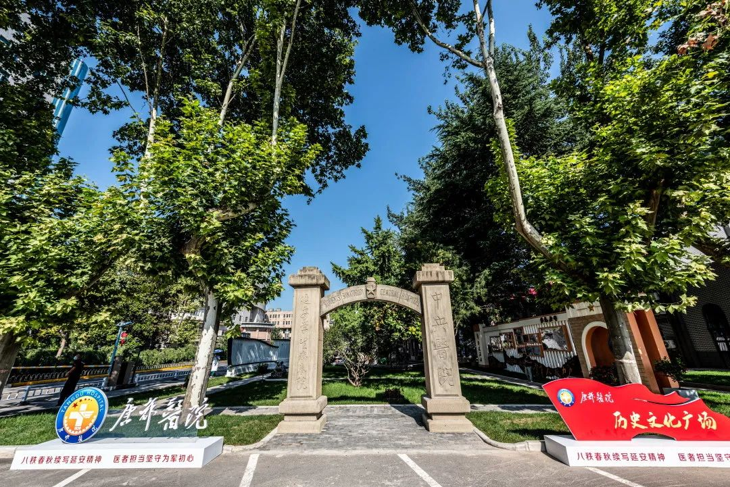
现有多个国家级重点学科、国家级重点培育学科、教育部创新团队、全军医学研究所、全军医学专科(专病)中心、全军医学重点实验室等，所有学科均为博硕士授权学科。拥有三级以上教授、国家突出贡献的中青年专家、973首席科学家、长江学者奖励计划特聘教授、全国抗疫先进个人等优秀人才队伍。先后荣获国家科技进步一等奖、国家技术发明二等奖等多项重大科研奖项。教学设施完备先进，每年承担多层次多轨道本硕博学员教学和进修生、规培生培养任务。圆满完成抗击非典、抗震救灾、援非抗埃、新冠肺炎救治防控等重大医疗救治任务，先后荣获全国百姓放心医院、全国民族团结进步模范集体、总后勤部先进党委等多项殊荣。为适应医院快速发展，高度重视各层次人才引进和保留，医院推行“六大人才计划”，受到全军、全校高度赞扬。根据工作需要，现面向社会公开招聘优秀人才。
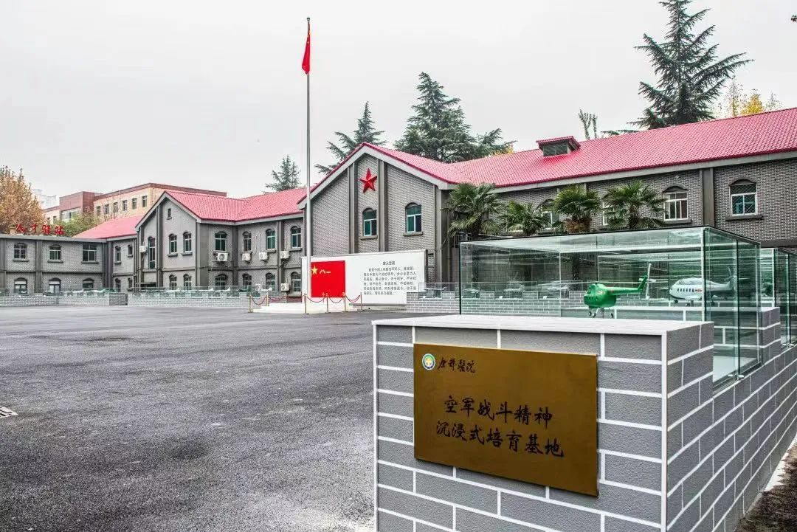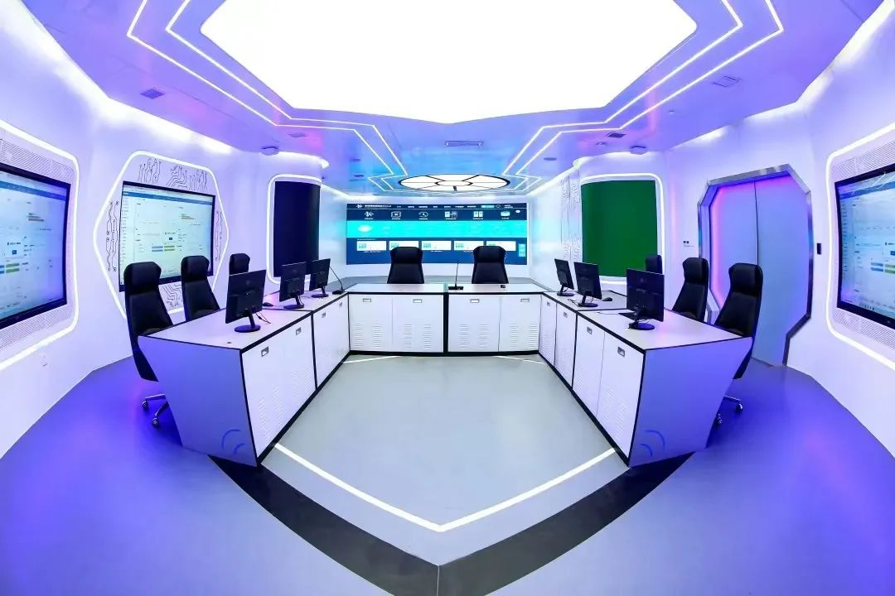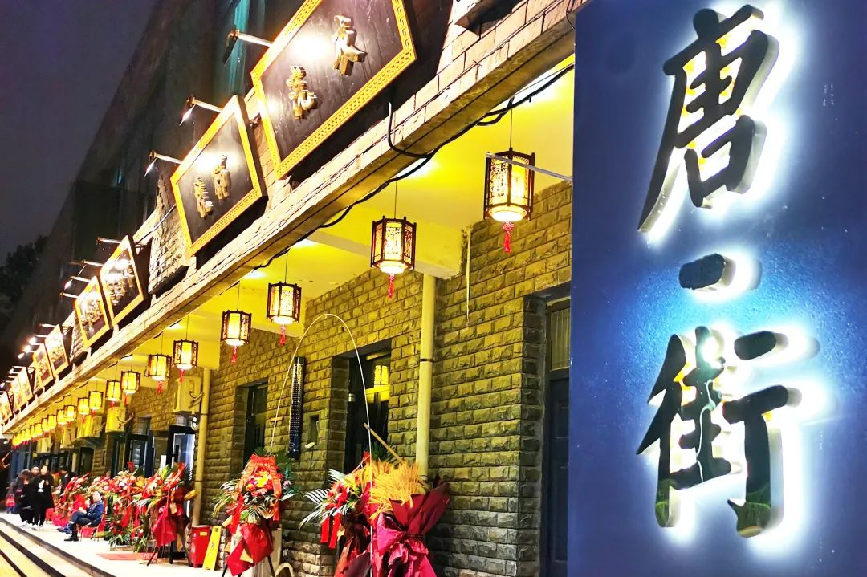

2023
一、社会人才招聘

招聘岗位
医疗136人、医技28人、护理133人、科研8人、科研助理2人、药剂5人、工程2人（具体见附件1）。

招聘条件
1.政治要求：拥护党的基本路线、方针、政策；热爱军队卫生事业，恪守职业道德，无违法违纪行为；自愿遵守医院各项规章制度。
2.年龄要求：初级专业技术岗位不超过30周岁，医疗系列不超过35周岁；中级专业技术岗位不超过40周岁，高级专业技术岗位不超过50周岁（年龄截止时间2022年12月31日）。
3.学历要求：医疗、科研岗位原则上为硕士以上学历，其他系列为本科以上学历，应同时具备相应学历的学位。其中规培生按照《关于贯彻落实住院医师规范化培训“两个同等对待”政策的通知》(国卫办科教发〔2021〕18号)相关要求执行。
4.资质要求：取得相应岗位的执业资质或行业资质，应届毕业生须具备执业注册条件。
5.英语要求：医疗、科研岗位须通过国家英语六级考试，其他岗位须通过国家英语四级考试；或者通过国家其他同等英语六级、四级水平的相关考试。
6.身体要求：外表端庄，精神状态良好，具备完成工作任务的身体和心理素质，达到公务员体格检查标准。
7.工作经历：护理系列要求有三甲医院6个月以上工作实习经历或西安市高校毕业生就业见习基地见习经历，参加我院见习基地岗位且表现优秀者优先留用。

相关待遇（详情面议）
1.工资福利：主要包括基本工资、工作性津贴和绩效。另有午餐补助、子女入托、子女入学助推、健康查体、取暖降温补贴等福利待遇。
2.社会保险：依法缴纳养老、医疗（含生育）、失业、工伤、住房公积金。
3.继续教育：鼓励继续深造，保留岗位，发放生活补助，报销50%学费。
4.职业发展：医院鼓励、引导社会人才进行职业发展规划，在社会人才的使用上实行“唯贤唯能”的原则，为其提供与军队人员相同的职业发展机会。符合条件的社会人才可以竞聘担任科室领导、护士长等职务，可申报国家、军队、学校、医院等各级各类人才资助计划。

2023
二、高层次人才招聘

招聘岗位
从事医疗、科研等岗位的优秀青年博士及其他高层次人才，招聘专业范围为临床医学、基础医学等相关专业,青年博士年龄不超过38周岁。

招聘条件
（1）青年博士A类岗：
博士学历研究生，且符合下列条件之一：
①近5年内，具有博士后经历且以第一/通讯作者发表SCI、EI论文1篇及以上，单篇IF≥8；
②以第一/通讯作者发表SCI、EI论文5篇或在中科院二区以上发表论文3篇及以上，累计IF≥20或单篇IF≥10。
（2）青年博士B类岗：
博士学历研究生，毕业时间不超过3年，且符合下列条件之一：
①当年毕业的应届生，须以第一/通讯作者发表SCI论文1篇及以上，单篇IF≥3；
②非应届生，要求近3年内须以第一/通讯作者发表SCI论文1篇及以上，单篇IF≥5或累计IF≥8。

相关待遇（详情面议）
(1）基本薪酬：青年博士A类岗每年25-35万；青年博士B类岗每年15-25万。
(2）其他待遇：享有不同层次人才启动费、安家费、科室绩效、科研绩效、五险一金、带薪年假、晋升机会、子女入托、子女入学助推、年度体检等福利待遇。
(3）住房补贴：青年博士A类岗提供博士公寓或者享受住房补贴，青年博士B类岗享受住房补贴，住房补贴2500元/月。

2023
三、应聘方式
此次招聘全部采取网上报名的方式进行，应聘人员扫描下方二维码，进入相关页面，填写应聘信息，另招聘常见问题解答见附件2。
高层次人才应聘通道
非护理类社会人才应聘通道
护理类社会人才应聘通道
请务必按照对应的岗位应聘通道进行简历投递，证明材料后期科室面试及院级评审时将进行审核，若有造假情形，取消应聘资质。
高层次应聘人员请下载并填写《高层次人才应聘证明材料》（附件3）发送至指定邮箱：tdhrgcc@126.com

扫码下载附件
附件：
1.社会人才及博士招聘需求表
2.招聘常见问题解答
3.高层次人才应聘证明材料

2023
四、招聘程序
1
网上报名
①社会人才截止时间2022年12月20日。
②青年博士及其他高层次人才招聘常年组织，不受时间、指标限制。
2
资格初审
根据招聘条件，由医院人才办对网上报名人员进行资格审查。
3
理论考核
仅护理本科学历人员参加。
4
组织面试
原则上由拟招聘科室组织进行考核和面试。
5
竞聘答辩
医院组织应聘者进行答辩，评审委员会审定。
6
政审、体检、心理测评
面试合格人员组织进行政审、体检、心理测评。
7
公示
上述招聘程序的具体时间、地点、参加人员名单等信息将通过短信方式发送至应聘者，请大家及时关注。

2023
五、联系方式

通讯地址
陕西省西安市灞桥区新寺路569号唐都医院社会人才工作管理办公室

邮政编码
710038

医院网址

http://tdwww.fmmu.edu.cn

联系人及联系电话
①社会人才：
朱老师 王老师
029-84777076
029-84777078
②高层次人才：
屈老师 张老师
029-84777076
029-84777077
医院招聘期间不会收取任何费用，请广大应聘者通过正规途径进行应聘与咨询，谨防涉及利益交换的诈骗行为。

